Уроки Знаний!
К 1 сентября учителя МКОУ "Верхнесуерская СОШ" подготовили для ребят интересные и познавательные уроки по темам:
1-4 классы - "Я живу в Зауралье";
5-7 классы - "Забытая великая война";
8-11 классы - "Моё Зауралье - мои возможности".
Знания на уроке получили не только учащиеся, но и родители! Во многих классах сразу прошли родительские собрания, где решались организационные вопросы.
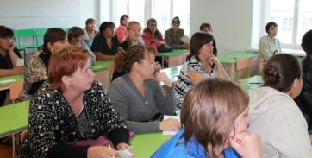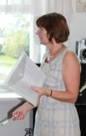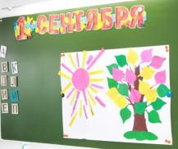
Надежда Ивановна Тишкова с родителями учащихся 1 класса.
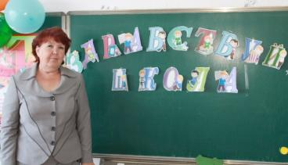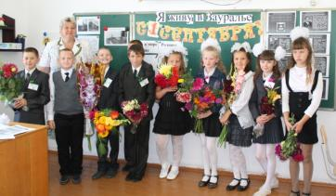
Классный руководитель 2 класса Н.Б.Просекова; С.В.Щукина со своими воспитанниками (4 кл).
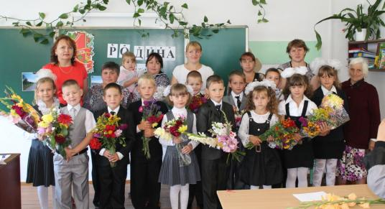
Речкина С.А. - классный руководитель 3 класса.
Некоторые изменения произошли в "большой" школе. Классный руководитель
5 класса - Б.И.Чекирлан уже гордится своими мальчишками! Да и девочки в его классе - просто красавицы! Поздравляем Вас, Борис Иванович, с назначением!
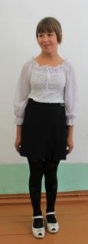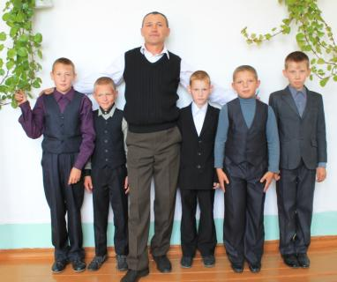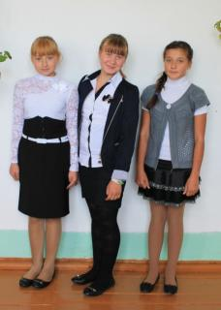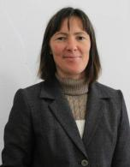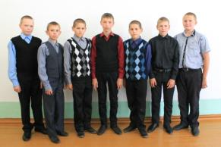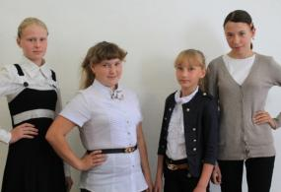
Классный руководитель 7 класса - Шумилова Татьяна Петровна (учитель физики);
6 класс - под руководством Зыковой Любовь Васильевны (иностранные языки);
Классный руководитель 11 класса - Слепкань Елена Георгиевна (информатика).

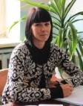
Знакомьтесь, новые сотрудники школы!

Педагог-психолог Зайцева Ольга Александровна.

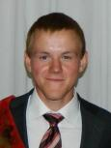

Учитель физической культуры Верходанов Алексей Николаевич.

Поздравляем всех с новым учебным годом
и новыми должностями!

